ДОГОВОР НА ОКАЗАНИЕ УСЛУГ ПО СОЗДАНИЮ САЙТА № 10/__

г. Челябинск « » февраля 2010 г.

Индивидуальный Предприниматель Юзепчук Алексей Александрович (в дальнейшем Исполнитель), действующий на основании Свидетельства №004548790, выданного Инспекцией Федеральной налоговой службы по Калининскому району г. Челябинска, и Название организации, в лице директора Ф.И.О. (в дальнейшем Заказчик), действующ на основании Устава, заключают настоящий Договор о нижеследующем:

1. ПРЕДМЕТ ДОГОВОРА

1.1. Исполнитель обязуется по заданию Заказчика выполнить работы по созданию Интернет-сайта в соответствии с Техническим заданием (Приложение 1), а Заказчик обязуется оплатить работы в соответствии с настоящим Договором и Сметой (Приложение 2).

1.2. Виды и этапы работ:

1 этап:
1.2.1. Разработка дизайна сайта (главной страницы и внутренних разделов) в соответствии с приложением №1. Сдача-приемка работ по этапу.

Договором предусматривается разработка не более чем двух вариантов дизайна сайта. Для согласования предоставляется один вариант дизайна. Если предоставленный вариант дизайна отвечает требованиям технического задания (Приложение №1) и в целом устраивает Заказчика, то производится доработка макета согласно списку замечаний. Список замечаний предоставляется Заказчиком не более трех раз. В списке замечаний могут указываться требования необходимых корректировок отдельных элементов дизайна (не более 10). Корректировка отдельных элементов дизайна не считается разработкой отдельного варианта дизайна. В случае если предоставленный вариант дизайна отвечает требованиям технического задания (Приложение №1), но не удовлетворяет Заказчика по графическому оформлению, либо компоновке информации, то производится разработка второго макета дизайна сайта. Разработка третьего и дополнительных вариантов дизайна оформляется дополнительным соглашением и оплачивается отдельно.

2 этап:
1.2.2. Верстка и программирование сайта на базе системы управления контентом.
1.2.3. Публикация сайта в сети Интернет на тестовой площадке Исполнителя. Тестирование проекта Заказчиком. Сдача-приемка работ по этапу.

3 этап
1.2.4. Верстка контента - 40 страниц (за 1 страницу принимается информация 1 страницы раздела сайта). Верстка внутренней графики (фотографии, картинки в формате jpg, gif) – до 40 штук.
1.2.5. Перенос сайта на хостинг Заказчика. Сдача-приемка работ по этапу.
1.2.6. Обучение пользованию системой управления контентом одного сотрудника Заказчика.

2. СТОИМОТЬ РАБОТ И ПОРЯДОК РАСЧЕТОВ СТОРОН

2.1. Полная стоимость работ, согласно п. 1 настоящего договора, составляет ( ) рублей согласно Смете (Приложение №2). НДС не облагается в связи с применением упрощенной системы налогообложения в соответствии со статьей 346.11 Налогового Кодекса РФ:

2.2. Оплата работ производится в следующем порядке:

2.2.1. До начала работ Заказчик выплачивает аванс в размере ( ) рублей.

2.2.2. После принятия работ 1 этапа, в соответствии с п. 1.2.1. настоящего договора, Заказчик оплачивает ( ) рублей в течение трех банковских дней с момента подписания акта сдачи-приемки работ на основании выставленного счета на оплату.

2.2.3. После принятия работ по п. 1.2.6. Заказчик производит окончательный расчет в размере ( ) рублей в течение трех банковских дней с момента подписания акта сдачи-приемки работ на основании выставленного счета на оплату.

2.2.4. Оплата производится путем перечисления денежных средств на расчетный счет Исполнителя, указанный в счете. Оплата считается произведенной с момента поступления денежных средств на расчетный счет Исполнителя, указанный в счете на оплату.

2.2.5. Все дополнительные работы, не предусмотренные настоящим Договором, оформляются дополнительными Соглашениями и оплачиваются сверх стоимости установленной настоящим договором.

2.2.6. В случае приостановления по требованию Заказчика выполнения работ по настоящему Договору денежные средства, полученные Исполнителем за выполненные этапы работ, Заказчику не возвращаются.

3. Сроки и порядок выполнения работ

3.1. Общий срок выполнения работ по созданию сайта составляет 30 рабочих дней.

3.1.1. 1 этап – 8 рабочих дней.
3.1.2. 2 этап – 14 рабочих дней.
3.1.3. 3 этап – 8 рабочих дней.

3.2. Исполнитель приступает к выполнению работ в следующие сроки:

3.2.1. Датой начала работ по 1 этапу (п. 3.1.1. настоящего договора) считать день, следующий за днем:
- поступления аванса по п. 2.2.1. настоящего Договора на счет Исполнителя;
- предоставлением со стороны Заказчика Исполнителю всех необходимых графических материалов, необходимых для выполнения данных работ.

3.2.2. Датой начала работ по 2 этапу считать день, следующий за днем:
- предоставления Исполнителю подписанного Заказчиком акта приема-сдачи работ 2-го этапа в соответствии с п. 1.2.1. настоящего договора.
- поступление денежных средств на счет Исполнителя в соответствии с п. 2.2.2 настоящего договора.

3.2.3. Датой начала работ по 3 этапу считать день, следующий за днем:
- предоставления Исполнителю подписанного Заказчиком акта приема-сдачи работ 2-го этапа в соответствии с п. 1.2.4. настоящего договора.
- предоставления Заказчиком текстовых и графических материалов для публикации на сайте в полном объеме. При отсутствии необходимой информации Исполнитель имеет право заполнить сайт произвольными материалами согласно структуре разделов сайта – по одному материалу в каждый раздел.

3.3. Сдача работы оформляется Сторонами в виде акта приема-сдачи работ, в котором указывается стоимость и перечень выполненных работ, наличие или отсутствие претензий к качеству работ, выполненных Исполнителем. В случае отсутствия в акте замечаний по качеству, работы считаются выполненными в полном объеме и надлежащего качества. Выполненная работа передается Исполнителем и принимается Заказчиком поэтапно, в соответствии с п. 1.2. настоящего Договора.

3.4. Акт приема-сдачи выполненных работ составляется Исполнителем и направляется Заказчику в двух экземплярах в течении двух рабочих дней с момента выполнения работ по очередному этапу в соответствии с п. 1.2. настоящего договора. Заказчик обязан подписать акт в течении двух рабочих дней с момента получения акта и направить один экземпляр в адрес Исполнителя.

3.5. Время, необходимое сторонам для согласования этапов и подготовки Заказчиком для предоставления Исполнителю необходимых для реализации работ материалов, задержки в оплате, осуществления дополнительных работ (п. 2.2.5. настоящего договора), в сроки выполнения работ не включаются, и влияют только на перенос начала работ по следующему этапу.

4. ПРАВА И ОБЯЗАННОСТИ СТОРОН

4.1. Исполнитель обязан:

4.1.1. Выполнить работу в соответствии с приложениями 1, 2 и условиями настоящего договора и передать ее Заказчику в установленные п. 3 настоящего договора сроки.

4.1.2. Уведомить Заказчика о завершении работы по каждому из этапов путем предоставления акта приема-сдачи выполненных работ в порядке, предусмотренном
п. 3.4. настоящего договора.

4.1.3. Устранить безвозмездно по требованию Заказчика недостатки и дефекты в работе ресурса, если объем работ по устранению дефектов и недостатков не выходит за рамки утвержденного сторонами Технического задания на разработку сайта. Гарантийные обязательства аннулируются в случае вмешательства Заказчика в программный код сайта. Недостатки и дефекты устраняются в течение 10 (десяти) рабочих дней с момента получения претензии. Гарантий срок, в течение которого Исполнитель принимает и рассматривает претензии, 12 (двенадцать) месяцев со дня подписания акта выполненных работ в соответствии с п. 1.2.6.

4.1.4. В случае возникновения у Заказчика претензий по выполненным работам, представленным к приёмке подтвердить письменно получение претензии, либо мотивированного отказа от приёмки работ, путём подписи уполномоченного лица Исполнителя на копии соответствующего документа и указания даты получения оригинала претензии.

4.2. Исполнитель не несет ответственности за содержание материалов, предоставленных Заказчиком к размещению на сайте.

4.3. Исполнитель несет ответственность за соответствие содержания материалов, размещенных на сайте, содержанию материалов, предоставленных Заказчиком.

4.4. Исполнитель не несет ответственности за любые недостатки в работе корпоративного сайта Заказчика, вызванные причинами, которые находятся вне его контроля (качество каналов доступа в Интернет, непредусмотренные правилами эксплуатации действия персонала Заказчика, либо действия третьих лиц использующие регистрационные данные - логин, пароль выданные Заказчику).

4.5. Поддержка сайта не входит в обязанности Исполнителя.

4.6. Заказчик обязан:

4.6.1. Предоставить все необходимые для выполнения работ материалы до начала работ по соответствующему этапу и не позднее 5 (пяти) рабочих дней от даты принятия работ по предыдущему этапу.

4.6.2. В течение 2 (двух) рабочих дней с момента предоставления Исполнителем результата работ по соответствующему этапу принять работу по акту или направить перечень замечаний для доработки. Замечания для доработки Заказчик может предоставлять последовательно не более 3 (трех) раз.
- Под понятие «доработка» подпадают изменения и дополнения, внесенные Заказчиком в работу дизайнера, не противоречащие концепции дизайна и Техническому заданию на разработку сайта. Такими изменениями могут являться: изменение гарнитуры и размера шрифта, изменение отдельных элементов дизайна (не более 2-3).
- Замечания должны быть предоставлены в письменном виде и заверены подписью уполномоченного лица Заказчика.

4.6.3. Подтвердить Исполнителю в письменном виде, заверив подписью уполномоченного лица компании Заказчика факт получения информации о выполнении очередного этапа работ.

4.6.4. Принять работы по соответствующему этапу и подписать акты выполненных работ в соответствии с п. 1.2., п. 3.4. настоящего договора. В случае если в течение 5 (пяти) рабочих дней с момента сдачи Исполнителем работ по соответствующему этапу, Заказчик не уведомил Исполнителя о принятии работ либо не направил Исполнителю мотивированный отказ от принятия работ с предоставлением перечня замечаний для доработки, этап автоматически считается выполненным и принятым.

4.6.5. Произвести оплату работ в соответствии с п. 2 настоящего Договора не позднее 3 банковских дней с момента выставления соответствующего счета.

4.7. Заказчик может изменять требования к выполнению этапов работ, перечисленных в п. 1 настоящего Договора, и предоставлять дополнительные материалы только до начала работ по соответствующему этапу, если данные требования не выходят за рамки Технического Задания на разработку.

4.8. Заказчик не имеет права требовать от Исполнителя внести изменения в уже принятые этапы работ. В случае возникновения таких изменений, условия их выполнения рассматриваются и оцениваются отдельно от условий настоящего Договора.

4.9. При приостановлении Заказчиком хода выполнения работ по данному Договору в одностороннем порядке Заказчик обязан уведомить Исполнителя соответствующим извещением. Данное извещение считается действительным при наличии подписи Исполнителя или уполномоченного лица со стороны Исполнителя о факте получения данного извещения.

5. ОТВЕТСТВЕННОСТЬ СТОРОН

5.1. За неисполнение или ненадлежащее исполнение обязательств по настоящему договору стороны несут ответственность в соответствии с действующим законодательством РФ.

6. ДЕЙСТВИЕ ДОГОВОРА

6.1. Настоящий Договор вступает в силу с момента его подписания и признается действующим до полного исполнения Сторонами обязательств по настоящему Договору.

7. ФОРС – МАЖОР

7.1. Сторона освобождается от ответственности за частичное или полное неисполнение обязательств по настоящему Договору, если докажет, что надлежащее исполнение оказалось невозможным вследствие непреодолимой силы, то есть чрезвычайных и непредотвратимых при настоящих условиях обстоятельствах.
Под форс-мажорными обстоятельствами понимаются стихийные бедствия, война и военные операции любого характера, блокады, эмбарго, запрещение экспорта и импорта, эпидемия, действия государства, забастовки, гражданские беспорядки, а также административно- правовые акты государственных органов и другие обстоятельства чрезвычайного характера, которые стороны не могли предвидеть и предусмотреть в ходе исполнения Договора.

7.2. При наступлении обстоятельств непреодолимой силы Сторона, ссылающаяся на них, должна без промедления известить о начале/окончании таких обстоятельств в письменном виде другую Сторону. Извещение должно содержать данные о характере обстоятельств, а также официальные документы, удостоверяющие наличие этих обстоятельств и давать оценку их влияния на возможность исполнения Стороной своих обязательств по настоящему Договору.

8. ДОСРОЧНОЕ РАСТОРЖЕНИЕ ДОГОВОРА

8.1. Настоящий Договор может быть расторгнут досрочно по соглашению Сторон, либо в одностороннем порядке в соответствии с действующим законодательством РФ.

8.2. Заказчик не имеет права вмешиваться в ход выполнения работ Исполнителем до срока предоставления работ по соответствующему этапу. В случае расторжения Договора по инициативе Заказчика в одностороннем порядке в ходе выполнения этапов работ, денежные средства, поступившие на счет Исполнителя, Заказчику не возвращаются.

9. ЗАКЛЮЧИТЕЛЬНЫЕ ПОЛОЖЕНИЯ

9.1. В случае просрочки платежа Заказчиком Исполнитель приостанавливает выполнение работ.

9.2. Исполнитель может привлечь третьих лиц к исполнению настоящего договора без уведомления и согласия Заказчика.

9.3. Стороны договорились разрешать все разногласия и споры, возникающие в связи с исполнением настоящего Договора, путем переговоров. При отсутствии согласия между сторонами в течении 10-ти дней с даты получения одной стороной претензии от другой стороны, такой спор разрешается в арбитражном суде по месту нахождения истца.

9.4. Любые изменения и дополнения к настоящему Договору действительны при условии, если они совершены в письменной форме и подписаны надлежаще уполномоченными на то представителями Сторон.

9.6. Настоящий Договор составлен на русском языке в двух экземплярах, имеющих одинаковую юридическую силу, по одному экземпляру для каждой из Сторон.

10. ПЕРЕЧЕНЬ ПРИЛОЖЕНИЙ К ДОГОВОРУ

10.1. Приложение 1. Техническое задание на разработку сайта.
10.2. Приложение 2. Смета стоимости работ.
10.3. Приложение 3. Список материалов необходимых для выполнения работ.

11. ЮРИДИЧЕСКИЕ АДРЕСА И РЕКВИЗИТЫ СТОРОН

ИСПОЛНИТЕЛЬ:

ИП Юзепчук А.А.
ИНН 744714799180
ОГРН 307744729700040
Юр. адрес: РОССИЯ, 454021, г.Челябинск, ул. Чичерина, 30А - 12
Почтовый адрес: РОССИЯ, 454021, г.Челябинск, ул. Чичерина, 30А - 12
р/с 40802810019020000141 в отделении №9 ОАО "ЧЕЛЯБИНВЕСТБАНК"
к/с 30101810400000000779
БИК 047501779

Юзепчук Алексей Александрович _________________________________________________

ЗАКАЗЧИК:

Реквизиты организации

Ф.И.О. ____________________________________________________

Приложение № 1
к договору № 10/___ от «___» февраля 2010 г.

СОГЛАСОВАНО  ИП Юзепчук А.А.  _______________________/Юзепчук А.А./  М.П. | УТВЕРЖДЕНО  ______________________/ /  М.П.

Техническое задание
на разработку web-сайта
«www.peugeotchel.ru»

Составитель:

__________________ /Юзепчук А.А./

18 февраля 2010 г.
1. Информация для разработчиков

Сфера деятельности компании (Общие сведения об организации, основные направления деятельности.)

«Леонар Авто» - официальный дилер Peugeot в Челябиске. Продажа, обслуживание и ремонт автомобилей марки Peugeot.

Доменное имя сайта
www.peugeotchel.ru

Контактные лица
Сергей
E-mail: sbalchugov@mitsubishichel.ru
Телефон: 779-93-26

Евгений Анатольевич Вецель
E-mail: evetsel@peugeotchel.ru
Телефон: 779-93-22

2. Задачи проекта

- Создать удобное и всегда доступное средство общения с клиентами;
- Предоставить клиентам необходимую информацию об автомобилях, компании, получить обратную связь от них;
- Формирование позитивного имиджа компании, реклама компании в Интернет;

Концептуальные идеи проекта: создание ресурса, который был бы:

- Максимально удобен в работе для потенциальных покупателей.
- Визуально привлекателен в расчете на специфику восприятия потенциальной целевой аудитории сайта.
- Максимально информативен.
- Удобен в администрировании.
- Правильно организован с точки зрения современных интернет-технологий.
- Максимально приспособлен для дальнейшего простого и быстрого наращивания.

3. Содержание и структура сайта

Структура сайта

- Главная страница

- Шоурум
  - Пассажирские автомобили
    - 107
      - 107 3дв
        - Описание модели
          - Модель
          - Дизайн
          - Комфорт
          - Характеристики
          - Безопасность
          - Экология
          - Размеры
        - Комплектация и цены
        - Технические характеристики (с подбором коробки передач)
        - Сравнение/комплектации
        - Сконфигурируйте

      - 107 5дв
        - Описание модели
          - Модель
          - Дизайн
          - Комфорт
          - Характеристики
          - Безопасность
          - Экология
          - Размеры
        - Комплектация и цены
        - Технические характеристики (с подбором коробки передач)
        - Сравнение/комплектации
        - Сконфигурируйте

      - 206 SEDAN
        - Описание модели
          - Модель
          - Дизайн
          - Комфорт
          - Характеристики
          - Безопасность
          - Экология
          - Размеры
        - Комплектация и цены
        - Технические характеристики (с подбором коробки передач)
        - Сравнение/комплектации
        - Сконфигурируйте

        - 207 - 207 3дв, 207 5дв, 207 сс
        - Описание модели
          - Модель
          - Дизайн
          - Комфорт
          - Характеристики
          - Безопасность
          - Экология
          - Размеры
        - Комплектация и цены
        - Технические характеристики (с подбором коробки передач)
        - Сравнение/комплектации
        - Сконфигурируйте

        - 308 - 308 5 дв, 308 SW, 308 CC
        - Описание модели
          - Модель
          - Дизайн
          - Комфорт
          - Характеристики
          - Безопасность
          - Экология
          - Размеры
        - Комплектация и цены
        - Технические характеристики (с подбором коробки передач)
        - Сравнение/комплектации
        - Сконфигурируйте

        - 407 Sedan, 407 Coupe
        - Описание модели
          - Модель
          - Дизайн
          - Комфорт
          - Характеристики
          - Безопасность
          - Экология
          - Размеры
        - Комплектация и цены
        - Технические характеристики (с подбором коробки передач)
        - Сравнение/комплектации
        - Сконфигурируйте

        - 4007
        - Описание модели
          - Модель
          - Дизайн
          - Комфорт
          - Характеристики
          - Безопасность
          - Экология
          - Размеры
        - Комплектация и цены
        - Технические характеристики (с подбором коробки передач)
        - Сравнение/комплектации
        - Сконфигурируйте

  - Создайте Ваш пассажирский Peugeot

  - Коммерческие автомобили
    - Partner VU
      - Новый Partner VU
      - Дизайн
      - Комфорт
      - Характеристики
      - Безопасность
      - Комплектации и цены

    - Boxer
      - Peugeot Boxer
      - Дизайн
      - Комфорт
      - Технологии
      - Безопасность

  - Создайте Ваш коммерческий Peugeot

  - Аксессуары

  - Каталог автомобилей
    - Каталоги автомобилей Peugeot
    - Сервис и ТО
    - Пакеты сервисных услуг
    - Аксессуары
    - Бутик

  - Автомобили в наличии
  - Автомобили с пробегом

- Сервис Peugeot
  - Запись на сервис
  - Сервис Peugeot
    - Содержание технического обслуживания Peugeot
    - Цикл технического обслуживания
    - Цены на ТО
    - Комплекты громкой связи Parrot
    - Сервисные центры Peugeot
    - Специальное предложение по колесам в сборе для моделей 207/308

  - Гарантия

  - Специальные предложения

  - Оригинальные запасные части

  - Часто задаваемые вопросы

  - Стоимость эксплуатации

  - Peugeot в России
    - Учебный центр Peugeot в России
    - Центральный склад Peugeot в России

  - Брошюры

  - Сервисные центры

  - Дополнительное оборуование

  - Аксессуары

  - Peugeot Бутик

- Финансы
  - О Peugeot Finance
  - Специальные кредитные предложения
  - Корпоративным клиентам
  - Специальные предложения

- О компании

  - Мир Peugeot
    - События
    - Спорт

  - История
    - История Peugeot
    - История Peugeot в России

  - Новости

  - Концепты
    - Peugeot 407 Coupe Prologue
    - 907
    - Quark
    - Hoggar
    - 807 Grand Tourisme
    - Rcs
    - H2O
    - 607 Pescarolo
    - Sesame
    - Les City Toys
    - Новый Prologue

  - Персонал

  - Работа в Peugeot
    - Вакансии
    - Анкета on-line

  - Peugeot Web TV

  - Контакты

- Мой Peugeot
  - Клубные карты
  - Скидочная система
  - Фенечки
    - Ролики

- Корпоративным клиентам
  - Корпоративным клиентам
  - Модельный ряд
  - Специальные предложения для корпоративных клиентов
  - Услуги для корпоративных клиентов
    - Сервисное обслуживание
    - Гарантия
    - Лизинг
  - Стоимость эксплуатации
  - Отдел коммерческого транспорта
  - Модифицированные автомобили на базе Peugeot Boxer
    - Маршрутное такси
    - Скорая помощь
    - Типовые надстройки

Структура сайта может быть изменена после утверждения Технического Задания без изменения стоимости работ, если это не вызовет изменения меню верхнего уровня и не приведет к разработке новых функциональных разделов сайта.

Формирование контента
Предоставление информационных материалов осуществляется Заказчиком.
4. Требования к разделам сайта

4.1. Требования к разделу «1. Главная странциа»

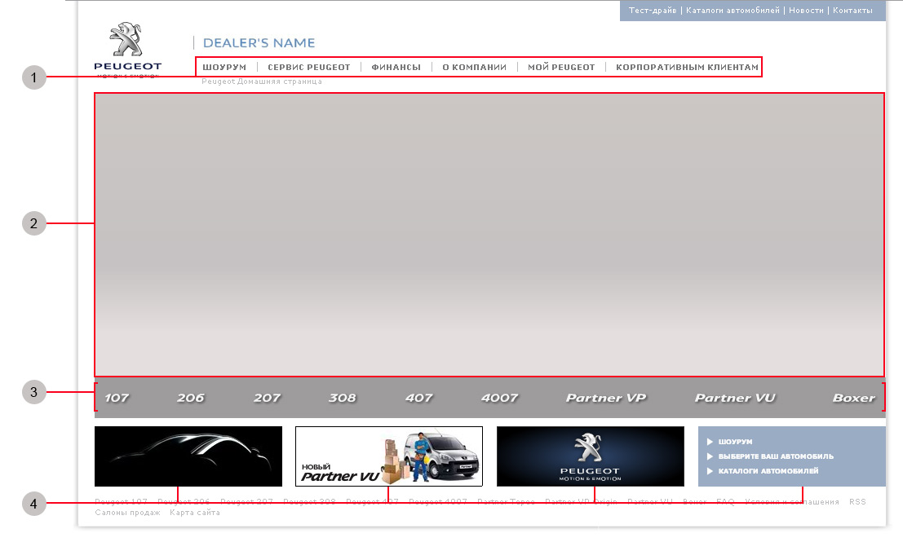

      - «Главное меню» - содержит список гиперссылок на страницы сайта, структура меню формируется в соответствии со структурой сайта. Выпадающее меню раскрывается до третьего уровня вложенности.

      - «Промоблок» может содержать как графическое изображение, так и рекламный Flash-ролик размером 970x400 пикселей. При установке нескольких изображений в системе управления контентом в данный блок, при открытии страницы отображается один блок, выбранный случайным образом из списка доступных, с возможностью переключения на другие блоки. В случае отсутствия установленных рекламных блоков отображается графическое изображение автомобилей, выбранных так же случайным образом из списка «Пассажирские автомобили».

      - «Модельный ряд». При наведении курсором на наименование модели, отображаться блок с автомобилями в различных вариантах кузова, каждый вариант сопровождается графическим изображением, начальной ценой, ценой со скидкой (если такая задана в системе управления контентом), ссылками на описание модели и комплектации по данной модели. Данный блок располагается поверх «Промоблока» с прозрачностью в 90% при поддержке данной функции браузером.

      - «Баннеры». Данный блок содержит 4 рекламных баннера размером 230х74 пикселей в формате SWF (Flash) и дополнительным дублирующим изображением в формате JPG, которое отображается при отсутствии поддержки Flash у посетителя сайта. Баннеры сортируются по дате размещения слева на право. Параметры перехода задаются в системе управления сайтом для баннеров в формате JPG, для баннеров в формате SWF (Flash) ссылка для перехода задается при разработке баннера.

4.2. Требования к разделам «2.1. Пассажирские автомобили»

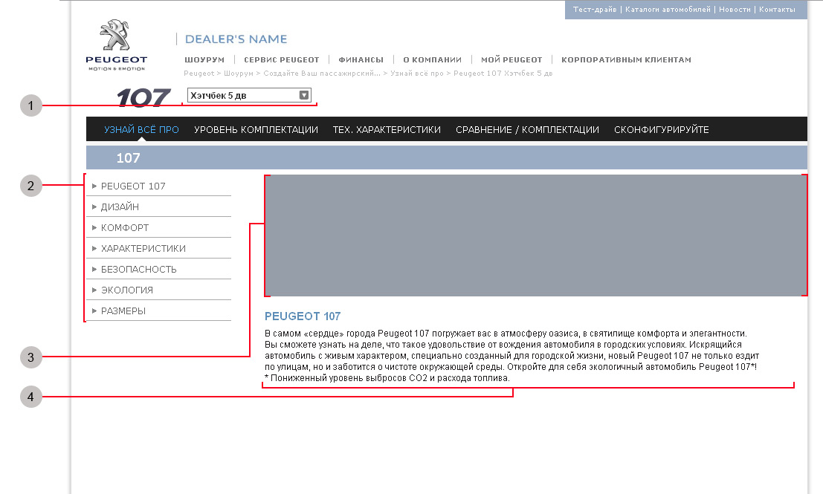

      - Выбор вариантов исполнения кузова.

      - «Боковое меню» - содержит ссылки на разделы с поддержкой трех уровней вложенности. При наличии вложенных элементов в пункте меню, их раскрытие осуществляется без перезагрузки страницы.

      - «Графическое изображение». Блок для размещения графического изображения или Flash анимации.

      - Информационный блок произвольного содержания.

      - В левой колонке под блоком «Боковое меню» выводить ссылки на автомобили в наличии данной модели.

4.3. Требования к разделам «Сконфигурируйте»

Данный раздел доступен для па

4.4. Требования к разделу «2.9. Автомобили в наличии»

Список автомобилей в наличии доступен из пункта меню «2.9. Автомобили в наличии», а так же из разделов описания моделей подразделы п. 2.1.

4.4.1. Импорт данных

Импорт данных производится автоматически, ежедневно в 24 часа по Московскому времени из файла tradein.csv расположенного в папке «import» выше уровня папки «public_html» на веб-сервере.

Автоматическая обработка данных возможна только, при поддержке Cron веб-сервером на котором размещается веб-сайт.

Обновление данных можно произвести через систему управления контентом по средством загрузки CSV файла.

4.4.2. Структура CSV файла

[Вставки и комментарии по CSV файлу]

4.5. Требования к разделу «2.10. Автомобили с пробегом»

Список материалов, каждый материал имеет следующие поля: марка, модель, пробег, двигатель, лошадиных сил, цвет, комплектация, цена.

Материалы представляются в табличной форме с возможностью подбора, по марке, модели. Таблица материалов имеет следующие столбцы: марка, модель, пробег, цвет, цена, ссылка на подробное описание.

В подробном описании отображается вся указанная администратором сайта информация об автомобиле, прикрепленные графические изображения и видео ролики.

Дополнительно, в разделе размещается блок со ссылками на новые автомобили в наличии, если записей об автомобилях в наличии нет, то ссылки на страницы с описанием моделей Peugeot.

4.6. Требования к разделу «3.1. Запись на сервис»

Интерактивный раздел, позволяющий посетителю сайта выбрать удобное и доступное время для прохождения сервисных работ.

Схематическое изображение раздела представлено на следующем рисунке:

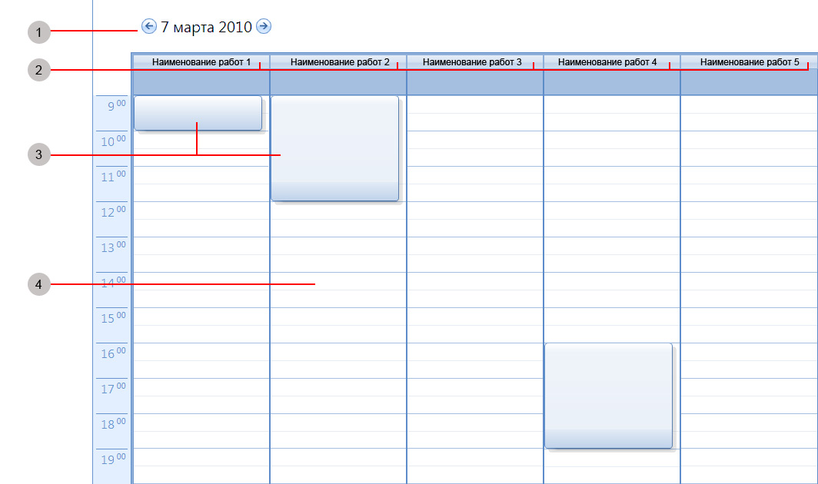

      - «Выбор даты» - при нажатии на дату открывается календарь, при нажатии на пиктограммы стрелок осуществляется смена даты на следующий или предыдущий день.

      - «Наименование работ» - список столбцов соответствующий наименованием работ.

      - «Недоступное время» - отображение блоков, соответствующих времени на которое нельзя записаться на сервисные работы.

      - «Доступное время» - при выделении блока в доступном временном пространстве посетителю сайта предлагается указать следующие поля: Фамилия*, Имя*, Отчество, Контактный телефон*, Наименование работ. Данная информация отправляется на контактный e-mail указанный в системе управления сайтом и дублируется в архиве в административном интерфейсе.

4.6.1. Импорт данных

Импорт данных производится автоматически, ежедневно в 24 часа по Московскому времени из файла calendar.csv расположенного в папке «import» выше уровня папки «public_html» на веб-сервере.

Автоматическая обработка данных возможна только, при поддержке Cron веб-сервером на котором размещается веб-сайт.

Обновление данных можно произвести через систему управления контентом по средством загрузки CSV файла.

4.6.2. Структура CSV файла

[Вставки и комментарии по CSV файлу]

4.7. Требования к разделу «5.3. Новости»

Список материалов, каждый материал имеет заголовок, краткое и подробное описание. К материалу возможно прикрепление графических изображений в формате JPG и PNG, видео материалов в формате FLV.

Материалы данного раздела можно связывать с моделями автомобилей. Связные материалы содержат перекрестные ссылки в виде графических блоков, визуально определенных на этапе разработки дизайна, и позволяют перейти на связную страницу.

4.8. Требования к разделу «5.5. Персонал»

Список сотрудников группируется по отделам. Каждый сотрудник имеет следующие параметры: Фамилия*, Имя*, отечество, Должность, фотография, контактный телефон, e-mail, icq. Поля отмеченные * обязательные для заполнения.

4.9. Требования к разделу «5.8. Контакты»

Информационный раздел произвольного содержания. В разделе дополнительно размещается схема проезда в виде изображения, интерактивной карты Google.Maps и интерактивной карты Yandex.Карты. Режим просмотра карты выбирается закладкой и переключается без перезагрузки страницы.

5. Основные требования по функциональности ресурса
Основные функциональные возможности сайта:
- Административная зона, допускающая редактирование сотрудниками Заказчика и Исполнителя всех материалов сайта и работу в ней нескольких пользователей с различными правами доступа
- Возможность самостоятельно наращивать или изменять структуру сайта.
- Администрируемые информационные материалы, практически любые другие информационные и графические блоки.

Основные функциональные требования к ресурсу:
- Удобство для посетителя.
- Удобство управления для администраторов сайта.
- Привлекательность сайта (дизайн).
- Корректное отображение всех страниц проекта в браузерах Internet Explorer 6, Internet Explorer 7, Internet Explorer 8, Opera 9, Opera 10, Mozilla FireFox 3.6, Google Chrome 4.0.
- Корректное отображение при различных размерах экрана и размерах шрифтов.
- Корректная работа с кириллицей.
- Минимум Flash анимации, при технической возможности использование средств JavaScript и Ajax для интерактивных навигационных элементов.

Способы обновления информации на сайте:
- Сотрудники с знакомые с интернет-технологиями, уверенные пользователи персональных компьютеров и графических программ, необходимые навыки: пакет приложений MS Office, Internet Explorer, графические редакторы;
- Использование услуг сторонних лиц или организаций.

Требования к Meta-тэгам страниц:
- Возможность задавать произвольное содержание meta тэгов title, description, keywords;
- Установка meta-тэгов по умолчания для главной страницы: «Пежо Челябинск», «Дилер Пежо Челябинск», «Peugeot Челябинск», «Дилер Peugeot Челябинск», «Автосалон Peugeot», «Автосалон Пежо».

Дополнительные требования:

- Возможность создания раскрывающихся списков в текстовых разделах сайта. Раскрывающийся список состоит из заголовка и текстового блока, текстовый блок показывается только при нажатии на заголовок, при повторном нажатии на заголовок текстовый блок скрывается. В разделе «3.6. Часто задаваемые вопросы» разместить кнопки «Развернуть всё» и «Свернуть всё».

6. Эргономика, навигация и дизайн
Общий графический принцип: простота, благородство и элегантность, подчеркивающие повышение класса автомобилей марки Peugeot.

Идентификационные признаки:
- Принцип зеркального децентрированного белого поля: все элементы страницы (ленты, текстовые блоки на сайтах, кнопки…), отформатированные по правой стороне, обрезаются.
- Выделить фирменный блок, обеспечив вокруг него достаточное пустое пространство.
- Писать наименования товаров шрифтом «Peugeot style» (шрифт для продукции).

Основные требования к дизайну сайта:
- Графическое оформление сайта разрабатывается в соответствии с «Сводом корпоративных правил по графическому оформлению ИНТЕРНЕТ, ИНТРАСЕТЬ и ЭКСТРАСЕТЬ».
- Элементы Flash анимации в дизайне сайта, на главной странице.
- Предпочтительней использовать простые и утонченные формы, давать информацию единым блоком, а не несколькими отдельными блоками.
- Использовать одну определенную цветовую гамму.

Запреты:
- Блоки с закругленными углами.
- Эффекты объема, теней, отсветов на кнопках…
- Нагромождение кодов: текстовые блоки, графические темы, графические элементы…
Основные требования по эргономике:
- Особое внимание уделить функциональности, удобству использования сайта, наглядности изложения информации.
- Удовлетворение информационных потребностей аудитории при минимуме переходов между страницами сайта.
- Минимальное время загрузки основного контента не критично.
- Размещение всех основных элементов сайта на главной странице – в виде меню, анонсов, баннеров и т.д.
- Все рекламные элементы, а также любые другие ссылки, уводящие покупателя c сайта, открываются в отдельных окнах браузера.
- База навигации позволяет посетителю в любой момент вернуться как на главную страницу, так и на любую из ранее просмотренных страниц.
- Все навигационные элементы группируются вместе на отведенном для этого специальном пространстве. Навигационные страницы не нужно прокручивать – вся информация должна быть видна сразу. Количество элементов не более 5 (для создания простоты и ясности).
- Возможность продолжить чтение текста должна быть интуитивно понятной.
- Содержание на страницах элементов фирменного стиля.
- Текстовое наполнение – не более 1-1,5 «видимых» страниц.
- Оптимизация под разрешение 1024*768. Информация должна читаться без дополнительной горизонтальной прокрутки при разрешении 1024*768.

Приложение № 2
к договору № 10/___ от «__» февраля 2010 г.

СОГЛАСОВАНО  ИП Юзепчук А.А.  _______________________/Юзепчук А.А./  М.П. | УТВЕРЖДЕНО  ______________________/___________/  М.П.

СМЕТА
стоимости работ по созданию сайта

Стоимость работ по разработке сайта (базовый функционал):
№ | Наименование работ | Кол-во | Цена | Сумма
 | Разработка сайта 1 этап | 1 | 15 500,00 | 15 500,00
 | Разработка сайта 2 этап | 1 | 15 500,00 | 15 500,00
 | ИТОГО |  |  | 31 000,00

Исполнитель _________________ Заказчик _________________
Приложение № 3
к договору № 10/___ от «__» февраля 2010 г.

СОГЛАСОВАНО  ИП Юзепчук А.А.  _______________________/Юзепчук А.А./  М.П. | УТВЕРЖДЕНО  ______________________/___________/  М.П.

СПИСОК МАТЕРАЛОВ
необходимых до начала выполнения работ

            - Шрифты Peugeot, Peugeot Expanded, Peugeot Style в формате True Type, либо другом PostScript формате.
            - CSV файл автомобилей в наличии.
            - CSV файл для раздела «Запись на сервис».
            - Материалы для раздела «5.5. Персонал».
            - Примеры графических баннеров для раздела «1. Главная страница».

Исполнитель _________________ Заказчик _________________

